NARUDŽBENICA

„RJEČNIK ZA KONTROLERE“
IGC - International Group of Controlling

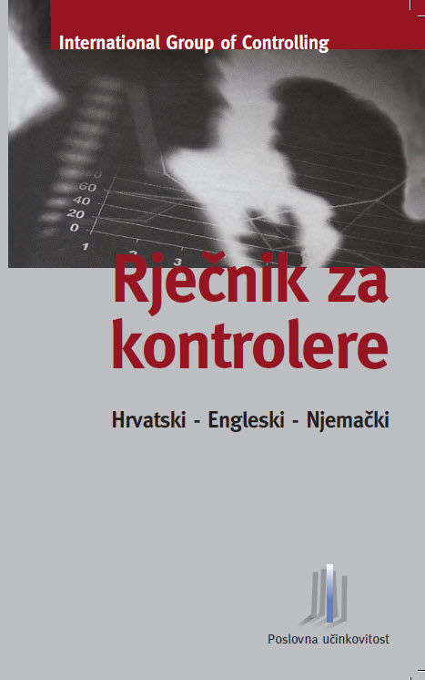
„Rječnik za kontrolere“ predstavlja međunardno prepoznatu nezaobilaznu literaturu za svakoga čije je područje interesa kontroling. „Rječnik za kontrolere“ je hrvatsko izdanje trojezičnog hrvatsko-englesko-njemačkog rječnika važnih pojmova iz kontrolinga.
Prodajna cijena „Rječnika za kontrolere“ je 230,00 HRK + 25,00 HRK troškovi poštarine (PDV uključen).

Za narudžbu „Rječnika za kontrolere“ ispunite tražene podatke u nastavku:

Ime i prezime__________________________________________________________________
Naziv i OIB poduzeća____________________________________________________________
Adresa________________________________________________________________________
Radno mjesto__________________________________________________________________
E-mail adresa__________________________________________________________________
Telefon_______________________________________________________________________
Količina_______________________________________________________________________

____________________________ ____________________________
Mjesto i datum Vlastoručni potpis
Popunjenu narudžbenicu potrebno je poslati na e-mail: info@poslovnaucinkovitost.eu ili na faks: ++385 (0)1 29 22 915.

